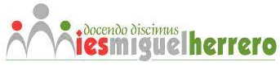

|  |  |
| --- | --- |
| **SEGURIDAD INFORMÁTICA** – 2º SMR | |
| UT4: Hardware y almacenamiento. | Actividad 2: Almacenamiento redundante y distribuido. |

Lee el documento “RAID” y contesta a las preguntas que encontrarás al final del mismo:

**RAID**

Lucía Villa Cuetos [{UO1179@uniovi.es](mailto:UO1179@uniovi.es)}, Diego Alonso Murias

[{UO156101@uniovi.es](mailto:UO156101@uniovi.es)}, David García Camporro {[UO167056@uniovi.es](mailto:UO167056@uniovi.es)}

Escuela Politécnica Superior de Ingenieros de Gijón Universidad de Oviedo. Campus de Viesques.

**Abstract.** El objetivo de este trabajo consiste en la descripción en las diferentes soluciones comerciales RAID disponibles, introducción a los tipos de RAID más utilizados, descripción de las implementaciones basadas en software y hardware realizando una comparativa entre ellas. Además se enumeran un conjunto de soluciones reales obtenidas de visitas realizadas a varias empresas.

**Keywords:** RAID, SCSI, IDE, SAS

# Introducción

## ¿Qué es RAID?

Las siglas RAID (conjunto redundante de discos independientes), hacen referencia a un sistema de almacenamiento que utiliza un conjunto de discos duros independientes organizados para que el sistema operativo los vea como un solo disco lógico. Almacena los datos de forma redundante. Los RAID suelen usarse en servidores y normalmente se implementan con unidades de disco de la misma capacidad.

Los beneficios de RAID respecto a un único disco duro son: mayor integridad en los datos, mayor tolerancia a fallos, mayor rendimiento y mayor capacidad

Se mejora el rendimiento ya que permite a varias unidades trabajar en paralelo. La fiabilidad se aumenta mediante dos técnicas: redundancia que implica el almacenamiento de los mismos datos en más de una unidad y la paridad de datos. Esta última consiste en un algoritmo matemático que genera información de paridad, cuando se produce un fallo en una unidad se leen los datos correctos que quedan y se comparan con los datos de paridad almacenados. El uso de paridad es menos costoso que la redundancia ya que no requiere la utilización de un conjunto redundante de unidades de disco.

La tecnología RAID surge ante la necesidad que existe hoy en día de tener un buen sistema de almacenamiento seguro y tolerante a fallos. Asegura la integridad de los datos ante la avería de uno de los discos, asegurando un funcionamiento continuo y permitiendo la substitución de una unidad defectuosa sin necesidad de detener los procesos que se están ejecutando.

## Diferentes tipos de RAID

Cada nivel RAID ofrece una combinación específica de tolerancia a fallos (redundancia), rendimiento y coste, diseñadas para satisfacer las diferentes necesidades de almacenamiento. La mayoría de los niveles RAID pueden satisfacer solamente uno o dos de estos tres criterios.

Los niveles de RAID más usados son: RAID 0 (conjunto dividido), RAID1 (conjunto en espejo) y RAID5 (conjunto dividido con paridad distribuida)

## RAID 0: disk stripping

Tiene la transferencia más alta pero sin tolerancia a fallos. Se utiliza normalmente para incrementar el rendimiento. Los datos se dividen en pequeños segmentos (stripes) y se distribuyen en varias unidades. Al no existir redundancia de datos no hay tolerancia a fallos. No se considera RAID propiamente dicho, si no un conjunto de unidades de disco conectadas en paralelo que permiten una transferencia simultánea de datos a gran velocidad. Es recomendable su uso en aplicaciones de tratamiento de imágenes, audio y vídeo. Se necesita un mínimo de dos unidades de disco para implementar esta solución.

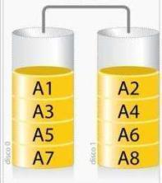

**Ilustración 1: RAID 0**

## RAID 1: mirroring

Tiene redundancia. Se basa en la utilización de discos adicionales sobre los que se realiza una copia en todo momento de los datos que se están modificando. Se duplican todos los datos de una matriz en otra, con esto se asegura la integridad en los datos y la tolerancia a fallos. Es una solución costosa ya que las unidades se deben añadir en pares, es una buena solución cuando solo hay dos unidades disponibles por ejemplo servidores de archivos pequeños.

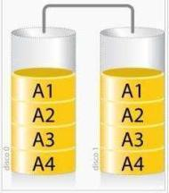

**Ilustración 2: RAID 1**

## RAID 0+1

Utiliza un poco de cada uno lo que proporciona velocidad y tolerancia a fallos. Fracciona los datos para mejorar el rendimiento mientras que utiliza un conjunto de discos duplicados para conseguir redundancia de datos. Requiere un mínimo de cuatro unidades, sólo dos de ellas se utilizan para el almacenamiento de datos.

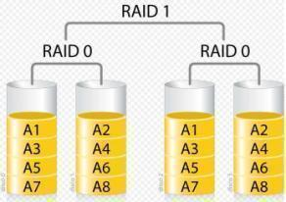

**Ilustración 3: RAID 0+1**

## RAID2

Divide los datos a nivel de bits en lugar de a nivel de bloques, utiliza código Hamming para la corrección de errores. Los discos son sincronizados por la controladora para funcionar al unísono. Permite tasas de transferencia extremadamente altas, aunque actualmente no se usa, ya que las propiedades de código Hamming restringen configuraciones posibles de matrices para el cálculo de paridad de los discos.

Necesitaría 39 discos, 32 se usarían para almacenar los bits individuales que forman cada palabra y 7 para la corrección de errores.

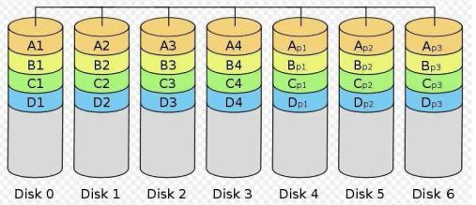

**Ilustración 4: RAID 2**

## RAID3

Acceso síncrono con un disco dedicado a paridad. Usa división a nivel de bytes. La recuperación de datos se consigue calculando el O exclusivo XOR de la información registrada en los discos. No puede atender peticiones simultáneas, cualquier operación de lectura o escritura exige activar todos los discos, son discos paralelos pero no independientes. No se utiliza.

Una petición del bloque «A» formado por los bytes A1 a A6 requeriría que los tres discos de datos buscaran el comienzo (A1) y devolvieran su contenido. Una petición simultánea del bloque «B» tendría que esperar a que la anterior concluyese.

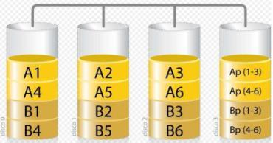

**Ilustración 5: RAID 3**

## RAID 4

Acceso independiente con un disco dedicado a la paridad. Basa su tolerancia a fallos en la utilización de un disco dedicado a guardar la información de paridad calculada a partir de los datos guardados en otros discos.

Se necesita un mínimo de tres unidades. La ventaja frente a RAID 3 es que se puede acceder a los discos de forma independiente.

Una petición del bloque «A1» sería servida por el disco 0. Una petición simultánea del bloque «B1» tendría que esperar, pero una petición de «B2» podría atenderse concurrentemente.

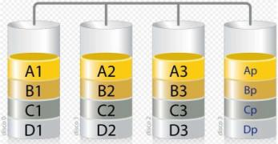

**Ilustración 6: RAID 4**

## RAID 5

Acceso independiente con paridad distribuida. Ofrece tolerancia a fallos y además optimiza la capacidad del sistema. Esto se consigue mediante el cálculo de información de paridad y su almacenamiento alternativo por bloques en todos los discos del conjunto. La información del usuario se graba por bloques y de forma alternativa en todos ellos. Elimina el problema de RAID 4 al no asignar un disco específico para la comprobación, sino que asigna un bloque alternativo de cada disco a esta misión de escritura.

Este es el nivel más eficaz y el de uso preferente para las aplicaciones de servidor en la empresa. Ofrece la mejor relación rendimiento- coste en un entorno con varias unidades. Gracias a la combinación del fraccionamiento de datos y la paridad como método para recuperar los datos en caso de fallo, constituye una solución ideal para los entornos de servidores en los que gran parte de E/S es aleatoria, la protección y disponibilidad de los datos es fundamental y el coste es un factor importante. Esta especialmente indicado para trabajar con sistemas multiusuario.

Se necesita un mínimo de tres unidades de disco para implementarlo, aunque su resultado óptimo de capacidad se obtiene con siete o más unidades.

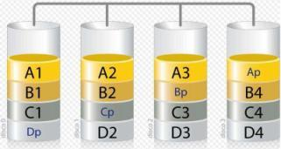

**Ilustración 7: RAID 5**

## RAID 6

Acceso independiente con doble paridad. Parecido al RAID 5, pero incluye un segundo esquema de paridad distribuido por los diferentes discos, por lo que ofrece tolerancia extremadamente alta a los fallos y las caídas de disco, ofreciendo dos niveles de redundancia. Su coste de implementación es muy alto por eso casi no se implementa.

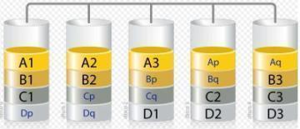

**Ilustración 8: RAID 6**

Los anteriores niveles RAID pueden implementarse en dos tipos de tecnologías RAID: basada en software y basada en hardware

# RAID basado en Software

Una manera sencilla de describir qué es un RAID basado en Software es la realización de una tarea RAID dentro de una CPU de un equipo informático cualquiera.

Algunas implementaciones de sistemas RAID basados solamente en Software incluyen piezas de Hardware, que hace que la implementación se parezca a un sistema RAID hardware tradicional. Sin embargo es importante entender que un RAID Software utiliza potencia de cálculo de la CPU por lo que se tendrá que compartir con el sistema operativo y todas las aplicaciones asociadas

## Implementaciones de RAID Software

Un sistema RAID Software puede implementarse de varias formas:

* Sistema Software puro.
* Sistema hibrido.

## Modelo puro de Software – Operating System Software RAID

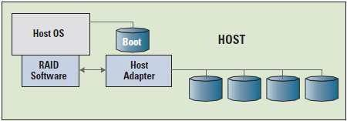

**Ilustración 9: RAID Software (Puro)**

En este caso, la implementación RAID es una aplicación ejecutándose en el host sin ningún hardware adicional. Se utilizan los discos duros que han sido incluidos en el equipo informático vía interfaz de Entrada/Salida o vía HBA (Host Bus Adapter).

El raid se vuelve activo tan pronto como el sistema operativo carga los drivers RAID.

Como todas las soluciones RAID Software, a menudo vienen incluidas en el sistema operativo del servidor y por lo general son gratis para el usuario.

Ventajas y desventajas de un Operating System Software RAID:

 Coste reducido: Si la funcionalidad RAID está construida en el sistema operativo el coste es gratuito. El único coste será el del resto de discos duros.

* Desprotegido al arrancar: Si el disco duro falla o tiene datos corruptos durante el arranque y antes de que el Software RAID esté activo, el sistema no arrancará.
* Aumento de la carga en el servidor: Cuantos más discos estén incluidos en el sistema RAID y más complejo sea el sistema RAID a desarrollar, mayor impacto tendrá sobre el rendimiento general. Suele ser más asequible para sistemas simples de RAID 0 ó 1.
* Problemas para migrar de sistema operativo: La funcionalidad RAID puede estar limitada únicamente al Sistema Operativo actual.
* Vulnerabilidad ante virus: Al tratarse de una aplicación Software, si el sistema es atacado por una vulnerabilidad o un virus, puede repercutir directamente sobre el sistema RAID.
* Problemas con la integridad de los datos ante un reinicio del sistema: Si el sistema se cae, se pueden producir problemas de consistencia e integridad de los datos.

## Modelo híbrido – RAID Software asistido mediante hardware

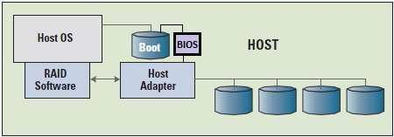

**Ilustración 10: RAID Software (Híbrido)**

Mientras se trate de una aplicación Software, el añadido de piezas hardware ayudará a sobreponerse de algunas debilidades que se presentan en un sistema puro Software.

Una BIOS adicional hace la funcionalidad RAID accesible nada más que se arranque el sistema, provocando redundancia durante el arranque que reduce el impacto de errores en el RAID que de otra manera puede llevar a una corrupción en los datos. Muchas de estas soluciones proveen de configuraciones en la BIOS que permiten habilitar el RAID en el arranque. Por otra parte es más independiente que un sistema Software puro.

Beneficios y desventajas de un sistema hibrido en un RAID

 Coste moderado: Sólo se necesita un HBA (plug-in) o una memoria flash adicional para la BIOS es necesaria, puede incluir un acelerador XOR si el controlador soporta RAID 5.

 Protegido durante el arranque: No tiene ningún impacto negativo en la disponibilidad de los datos frente a errores medios o un fallo completo.

* Aumento de la carga en el servidor: El rendimiento del sistema está relacionado con la aplicación RAID. Cuantos más discos están involucrados y más complejo sea el sistema RAID implementado, mayor impacto tendrá en el rendimiento. Esta solución está mejor acondicionada para RAID 0 ó 1
* Migración limitada del Sistema Operativo: La funcionalidad RAID todavía depende del Sistema Operativo a la vez que del driver que corre en el Sistema Operativo. Sin embargo, hay múltiples drivers para diversos Sistemas Operativos. Depende mucho del driver, y estos tardan en ser desarrollados por la complejidad que ellos conllevan.
* Vulnerabilidad ante virus: Como el sistema RAID está corriendo como aplicación en el equipo informático, tanto vulnerabilidades como virus que afecten al sistema pueden tener impacto directo sobre el sistema RAID.
* Problemas con la integridad debido a reinicios inesperados del sistema: Los problemas, tanto a nivel de Hardware como de Software pueden tener un impacto directo sobre la consistencia y la integridad de los datos.

# RAID basado en hardware

Por lo general, las soluciones basadas en hardware se implementan mediante los niveles RAID (matriz redundante de discos independientes) 0, 1, 3 y 5. La RAID basada en hardware utiliza un controlador de unidades inteligente y una matriz redundante de unidades de disco para protegerse frente a la pérdida de datos en caso de producirse errores en los medios y para mejorar el rendimiento de las operaciones de lectura y escritura.

Por lo general, una RAID basada en hardware ofrece ventajas de rendimiento con respecto a una RAID basada en software. Por ejemplo, puede mejorar significativamente el rendimiento de los datos si se implementa RAID 5 a través de un hardware que no utilice recursos de software del sistema. Esto se consigue al utilizar más discos de una capacidad determinada que los que utiliza una solución de almacenamiento convencional. El rendimiento de la lectura y escritura y el tamaño de almacenamiento total pueden mejorar si se utilizan varios controladores.

Las soluciones RAID basadas en hardware requieren al menos un controlador de discos. En los equipos de escritorio esta puede ser una tarjeta de expansión PCI, tarjeta de expansión PCI-E o integrada en la placa base. Estas controladores pueden usar discos de distintos tipos - IDE /ATA, SATA, SCSI, SSA, de canal de fibra, a veces incluso una combinación.

El controlador y los discos pueden estar en un armario de discos independiente, en lugar de dentro de una computadora. El armario puede estar directamente conectado a un ordenador, o conectados a través de una red. El hardware del controlador se encarga de la gestión de las unidades, y realiza los cálculos de paridad requeridos por el nivel de RAID seleccionado.

La mayoría de las implementaciones de hardware una unidad BBU (Battery Backup Units). Estas unidades potencian el uso de escritura a través de una cache que se mantiene alimentada en caso de fallo de energía en los equipos. Cuando los equipos vuelven a arrancar se realiza la escritura pendiente.

Las implementaciones basadas en hardware ofrecen un rendimiento garantizado, no añaden sobrecarga la CPU local y puede soportar muchos sistemas operativos, como el controlador simplemente presenta un disco lógico en el sistema operativo.

# Comparativa: Hardware Vs. Software

|  |  |  |
| --- | --- | --- |
| **Características** | **Software RAID** | **Hardware RAID** |
| **Coste:**1Las soluciones RAID basadas en software son parte de sistema operativo con lo que no necesita un gasto extra de dinero. | Bajo | Alto |
| **Complejidad.** Las soluciones RAID basadas en software funcionan a nivel de partición y a veces pueden incrementar la | Medio-Alto | Bajo |

|  |  |  |
| --- | --- | --- |
| complejidad si mezclas diferentes tipos de RAID. |  |  |
| **Write back caching (BBU)**: 1 El software RAID depende de la alimentación de los equipos. Con RAID basado en hardware e instalando un BBU, no se pierden las escrituras pendientes tras cortes de energía. | No | Si |
| **Rendimiento:**1El rendimiento de una solución basada en el software depende del rendimiento de la CPU del servidor y la carga actual. | Depende del uso. | Alto |
| **Disk hot swapping:**1 Esto significa reemplazar el disco duro sin apagar el servidor. Muchos controladora RAID soporta el disco de intercambio en caliente. | No | Si |
| **Hot spare support:** 1 Un disco duro está físicamente instalado en el sistema que permanece inactivo hasta que una unidad activa falla entonces el sistema reemplaza automáticamente el disco fallado. | Si | Si |
| **Higher write throughput:** 1 Hardware RAID con BBU ofrece mayor rendimiento de escritura. | No | Si |
| **Uso Recomendado** | Coste bajo. Mejor para RAID0 o RAID 1. Un único servidor o estación de trabajo. Perfecto para usuarios domésticos y pequeñas empresas | Más adaptado para uso en clusters, bases de datos muy pesadas y cuando se necesita un gran rendimiento. |

**Tabla 1: Comparativa Hw Vs Sw**

# Soluciones RAID en clientes reales

## Universidad de Oviedo

Cabinas HP LeftHand (P4000) instaladas por “ASAC comunicaciones”. Capacidad total: 7,2TB netos en discos SAS

Se tiene un sistema en espejo con dos cabinas (RAID 1), de modo que se tiene la capacidad de almacenamiento total duplicada para mantener un sistema de emergencia. Dentro de las cabinas se establece un RAID 5 manteniendo un disco para recuperar la información en caso de que se estropee alguno. Ambas cabinas se comportan como una sola, por lo que ambas responden a la misma IP. Una de las cabinas está en una sede de "ASAC Comunicaciones" y la otra en la universidad. Están interconectadas por fibra óptica para mantener el RAID 1 entre ellas

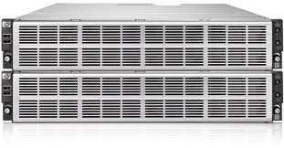

**Ilustración 11: HP LeftHand P4300**

Rack hp con MSA Array Systems.Es una solución SAN con discos SAS y SATA, tiene una controladora SCSI y se conecta al servidor mediante cable Ethernet. Posee dos controladoras de red

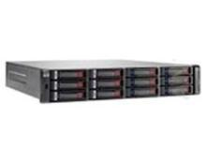

**Ilustración 12: MSA Array System**

## Cadena Ser

En la Cadena Ser Gijón poseen dos tipos distintos de soluciones RAID en su data center. Por una parte, para los discos del sistema realizan un RAID 1, para mantener una copia en todo momento del sistema y no perder rendimiento del equipo. Para los servidores que se encargan de procesamiento de datos y sonido de la radio utilizan un sistema RAID 5.

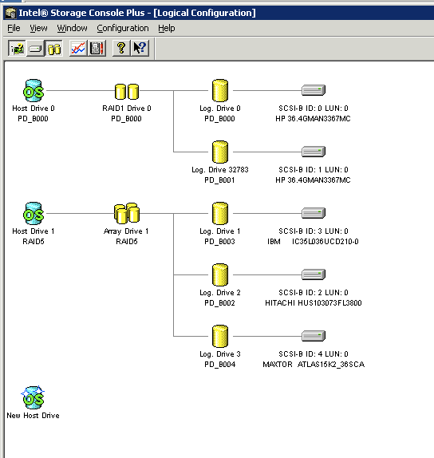

**Ilustración 13: Vista RAID Cadena Ser**

## Cajastur

El servicio de almacenamiento de datos de Cajastur es llevado a cabo a través de la empresa Infocaja. Esta empresa se encarga del almacenamiento y mantenimiento de datos de clientes y sus cuentas bancarias. A menor escala, en los departamentos se utilizan servidores con RAID 1, para almacenar documentos administrativos de menor importancia.

## (Telefónica Compras Electrónicas)

Los servidores donde se ejecuta varias de las aplicaciones que esta empresa usa, entre ellas ARIBA, se mantienen por CSC desde el centro de Avilés. El mantenimiento del almacenamiento de los servidores lo lleva la empresa Adquira con lo que no para TCE y CSC le es transparente. No hemos conseguido más información acerca del tipo de RAID que usan.

# Conclusiones

El sistema de almacenamiento RAID ofrece una buena solución para que empresas y servidores guarden sus datos de forma fiable y segura.

Las soluciones hardware son las que tienen un uso más extendido, ya que al hablar de almacenamiento de datos siempre se piensa a priori en una solución física. Sin embargo, las soluciones software están cobrando más relevancia a medida que la tecnología avanza.

La tecnología RAID permite mejorar el tiempo de funcionamiento, así como el rendimiento de ciertas aplicaciones.

En función de la estructura escogida como RAID, se puede aumentar notablemente la capacidad de almacenamiento disponible en una unidad lógica al perder la limitación de estar en discos separados.

En cuanto a qué solución es mejor aplicar ante los problemas que se presenten, no se podría una única solución que sea la mejor solución para todos los casos, en un principio habría que analizar las necesidades de la empresa. No es lo mismo una necesidad puramente de almacenamiento de datos, o por otra parte, un sistema que tenga que albergar miles de usuarios haciendo transacciones de información continuamente.

Este análisis no sólo servirá para saber qué tipo de RAID utilizar, sino que irá más allá y servirá para la elección del tipo del disco duro a utilizar.

En los ejemplos mencionados anteriormente, el tipo de disco a utilizar cuando sólo se necesita almacenamiento sería SATA, mientras que la segunda opción debería de optar por utilizar las alternativas SCSI

# Bibliografía

* + - 1. Hardware Raid vs. Software Raid: Which Implementation is Best for my application?
      2. Windows Software RAID guide: [[http://www.techimo.com/articles/index.pl?photo=149](http://www.techimo.com/articles/index.pl?photo=149)]
      3. Wikipedia: Red de Area de Almacenamiento: [[http://es.wikipedia.org/wiki/Storage_Area_Network](http://es.wikipedia.org/wiki/Storage_Area_Network)]
      4. Wikipedia: Network Attached Storage: [[http://es.wikipedia.org/wiki/Network-](http://es.wikipedia.org/wiki/Network-) attached_storage]
      5. HP LeftHand P4000: [[http://h10010.www1.hp.com/wwpc/us/en/sm/WF05a/12169-304616-](http://h10010.www1.hp.com/wwpc/us/en/sm/WF05a/12169-304616-) 3930449-3930449-3930449-4118659.html]
      6. HP MSA Disk Array: [[http://h10010.www1.hp.com/wwpc/us/en/sm/WF04a/12169-304616-241493-](http://h10010.www1.hp.com/wwpc/us/en/sm/WF04a/12169-304616-241493-) 241493-241493.html]
      7. Wikipedia: RAID: [[http://es.wikipedia.org/wiki/RAID](http://es.wikipedia.org/wiki/RAID)]
      8. Software versus Hardware RAID Solutions [[http://wdtalk.com/archives/4619](http://wdtalk.com/archives/4619)]
      9. Battery Backup Unit (BBU) [[http://www22.verizon.com/residentialhelp/fiosinternet/general+support/gettin](http://www22.verizon.com/residentialhelp/fiosinternet/general%2Bsupport/gettin) g+started/questionsone/121498.htm]
      10. High Performance SCSI&RAID [[http://www.staff.uni-](http://www.staff.uni-/) mainz.de/neuffer/scsi/what_is_raid.html]

Contesta a las siguientes preguntas:

7.- ¿Qué significan las siglas RAID?

*Conjunto redundantes de discos independientes.*

8.- ¿Cuáles son los beneficios del uso de RAID frente a un solo disco duro?

*Mayor integridad en los datos, mayor tolerancia a fallos, mayor rendimiento y mayor capacidad.*

9.- ¿Por qué se comenzó a usar RAID?

*Surge ante la necesidad de tener un buen sistema de almacenamiento seguro y tolerante a fallos.*

10.- ¿Cuáles son los RAID más utilizados?

*RAID 0, RAID 1 y RAID 5.*

11.- ¿Cuál es la mayor desventaja que encuentras en la RAID 2?

-*Requiere muchos discos para guardar los códigos de error.*

12.- Consideras que RAID 0 es o no es un RAID propiamente dicho. Razona tu respuesta.

*No, porque un error e uno de los discos implica la pérdida total de los datos.*

13.- ¿A qué RAID corresponde esta imagen?

*RAID 5*

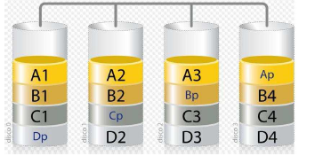

14.- ¿Cuál es el tipo de RAID que instalarías en el pc de tu casa y por qué?

*RAID 1, porque en caso de error en un disco el otro sigue teniendo los datos y una vez que vuelva a instalar otro disco, automáticamente se hace un reflejo del disco que funcionaba.*

15.- ¿Qué es un sistema de ficheros ZFS? ¿Cuál es la mejor RAID que podemos implementar?

*Un sistema de archivos y volúmenes desarrollado por Sun Microsystems para su sistema operativo Solaris.*

*El RAID 5.*

16- En la cabina de 6 discos, hay muchas ISO que los alumnos descargan, qué sistema RAID implementarías para que la velocidad de descarga sea lo más rápida posible.

*RAID 0.*

17.- Los ordenadores de los empleados tienen dos discos duros, pero la información se guarda en una unidad SAN a la que los empleados tienen acceso. ¿Qué sistema RAID instalarías?

*RAID 1*

18.- Conociendo qué es una RAID 0+1 ¿puedes dibujar una RAID 1+0?.

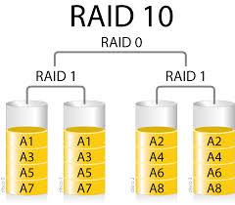

19.-¿Qué ventajas y desventajas presenta la RAID 3 en una cabina de discos?

*VENTAJAS:*

* *Velocidad de transferencia alta.*
* *Disco de paridad para recuperar datos.*

*DESVENTAJAS:*

* *Si hay error en el disco de paridad se pierde toda la información.*
* *Escritura de datos bastante lento.*